Nom del alumne/a:

Qualificació:

Criteris de qualificació:
Temps: 100 min
Observacions: Cada nombres sense unitat resta 1 punt

Exercici 1: 1p
Fes un dibuix esquemàtic d'un intercambiador multitubular.
Un intercambiador de calor multitubular es pot utilitzar com condensador o com evaporador.
Quina diferencia hi ha entre les dues formes d'utilització?

Exercici 2: 1 p
Quina és una avaria habitual en una vàlvula termostàtica? Quina conseqüència té l'avaria?

Exercici 3: 2 p Una VET injecta R-404a en un evaporador. La membrana es troba en equilibri a una presió d'evapòración de y un sobreescalfament (SE) de 10 K.
- Indica la presió del refrigerant en el bulb i la presió que exerceix el ressort.
- Si s'ajusta el ressort aumentant la seva pressió en 0,5 bar, quin serà el sobreescalfament?

Exercici 4: 1 p
Indica els avantatges i desavantatges dels compressors rotatius respecte als alternatius.

Exercici 5: 6 p
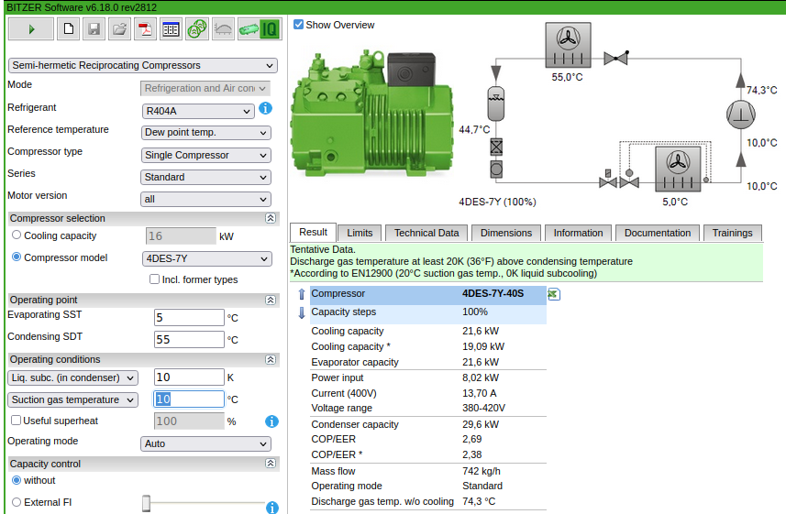

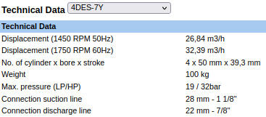
Indica:

- Volum desplaçat (1450 RPM)
- Relació de compressió
- Dibuixa el cicle en el diagrama pH
- Cabal de massa real
- Velocitat del refrigerant en
l'aspiració i en la descàrrega
- i

Exercici 6: 2 p
Evaporadors per a conservació i congelació
Catàleg Salvador Escoda
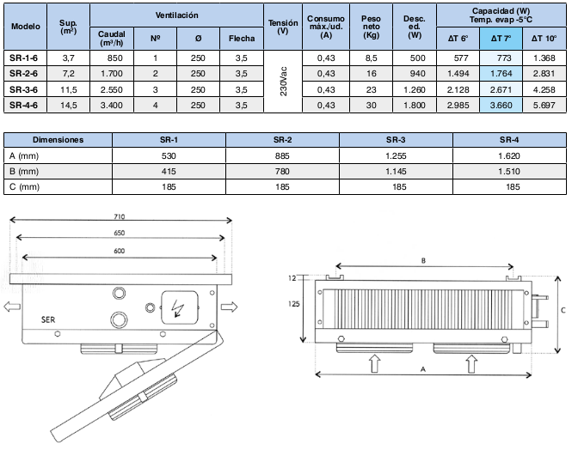

Per a una instalació dissenyada amb un i una potència frigorífica de 2300 W, tria l'evaporador i indica:
- La temperatura mitja de l'aire.
- La temperatura d'entrada d'aire.
- El coeficient de transferencia de calor.

Puntuació màxima 13 p.
